
МИНОБРНАУКИ РОССИИ
Федеральное государственное бюджетное образовательное учреждение высшего образования

НИЖЕГОРОДСКИЙ ГОСУДАРСТВЕННЫЙ ТЕХНИЧЕСКИЙ
УНИВЕРСИТЕТ им. Р.Е.АЛЕКСЕЕВА

Институт радиоэлектроники и информационных технологий

ОТЧЁТ

по лабораторной работе №2

по дисциплине
«Методы и средства обработки сигналов»

РУКОВОДИТЕЛЬ:
________________ _Авербух М.Л.
(подпись) (фамилия, и.,о.)

СТУДЕНТ:
________________ Скворцов А.П.
(подпись) (фамилия, и.,о.)

_23-ВМЗ___
(шифр группы)

Нижний Новгород 2025

Задача лабораторной работы:
Для каждого изображения построить график функции y(x) = μ1(x), то есть результат наложения фильтра F₁ теории активного восприятия (один уровень Q-пирамиды) на часть изображения: ширина фильтра w задается пользователем и является положительной целой величиной кратной 4, шаг сдвига фильтра d задается пользователем. Высота фильтра берётся равной высоте исходного изображения. Сначала фильтр F1 накладывается на часть исходного изображения вдоль левой границы изображения, высотой, как было сказано, в высоту изображения, и шириной w, таким образом вычисляется y(x₀), то есть самое первое значение в векторе y, за x₀ берется середина фильтра (т.е. w/2); затем область наложения сдвигается вправо на d, и вычисляется следующее значение вектора y, соответствующее x = w/2 + d; так продолжается пока не будет достигнута правая граница исходного изображения.
Постановка задачи:
- Ввод данных: w (ширина фильтра), d (шаг) и указание на местоположение исходного изображения;
- Применение фильтра и прохождение цикла от левой границы до правой с шагом d, на каждом шаге вычисляется Y - разница между суммарной яркостью всех пикселей правой половины части изображения и левой половины части изображения, и X – координата центра части изображения по горизонтали.
- Вывод таблицы: Отобразить на экране два столбца: X и Y.
- Построение графика: Визуализировать зависимость y(x) с помощью точек или линии.

Результат работы программы:
Консольная версия программы:
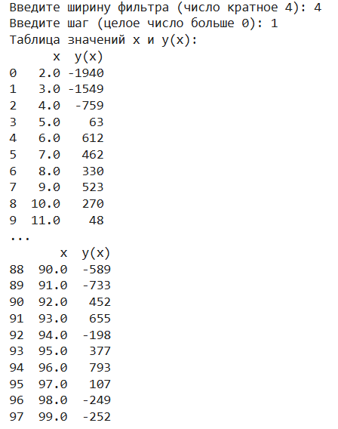
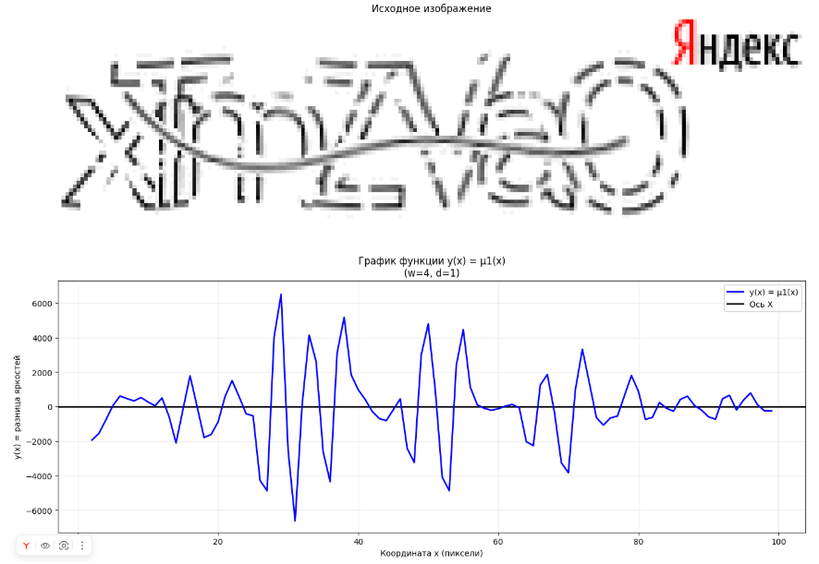

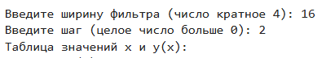
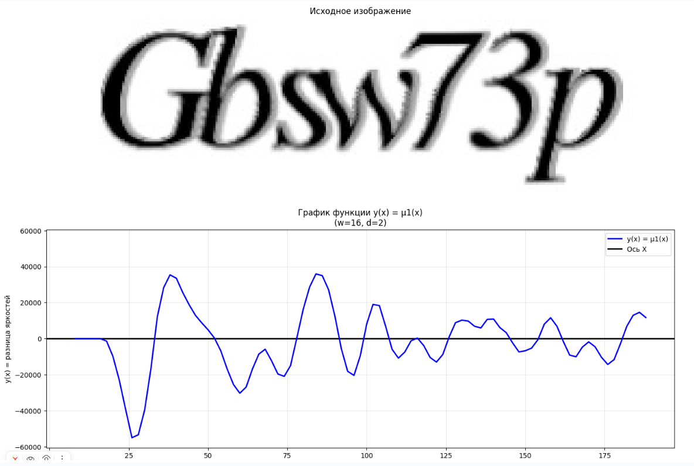
Обработка ошибок:
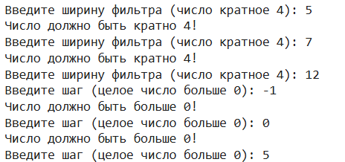

Версия с пользовательским интерфейсом:
При запуске программы отображается окно для ввода информации:
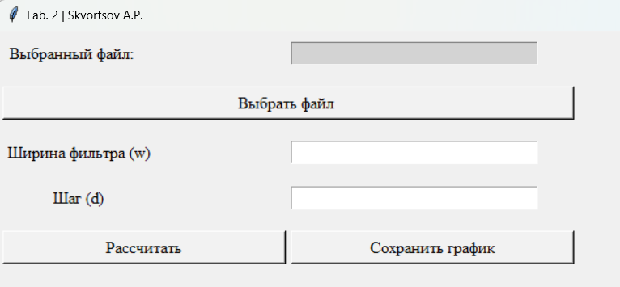
При вводе ширины фильтра (w) и шага (d), но отсутствии выбранного файла, будет отображена ошибка:
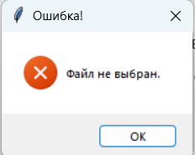
После ввода всех данных и нажатии на кнопку «Рассчитать» отображается график и таблица значений X и Y:
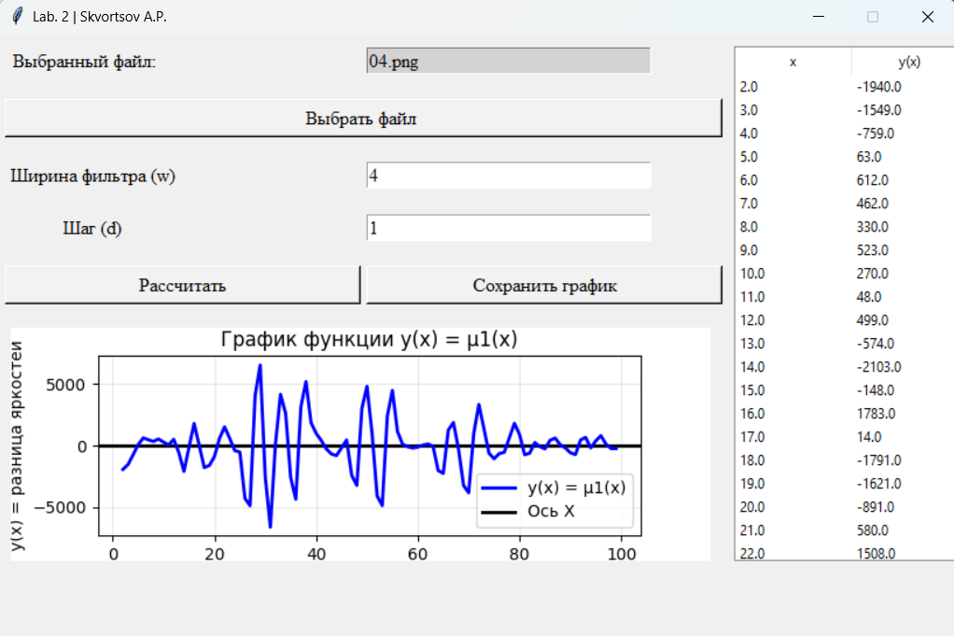

Изменим значения ширины и шага для просмотра изменений в графике:
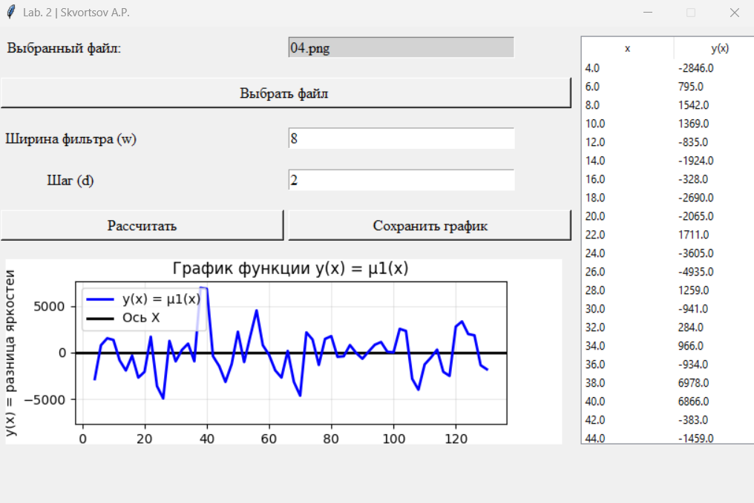
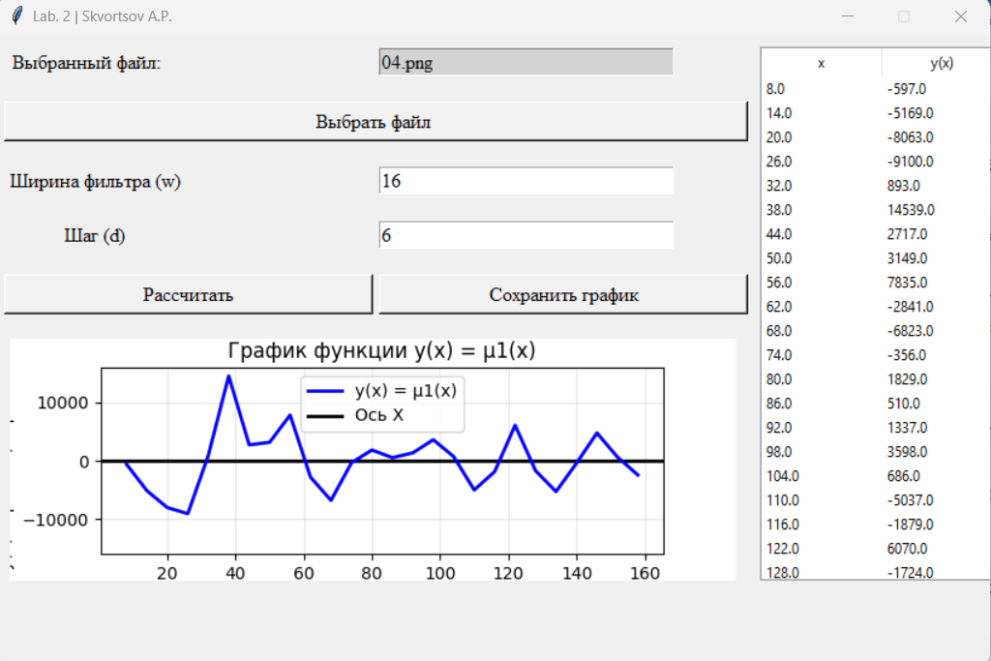
Для сохранения графика используется клавиша «Сохранить график», где будет предложено ввести имя. График по умолчанию сохраняется в png формате. После сохранения отображается сообщение с информацией о сохраненном графике:
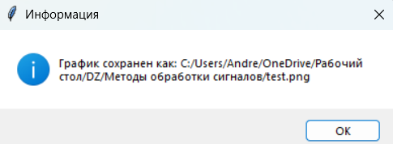

Вывод:
В ходе выполнения лабораторной работы была успешно решена поставленная задача: разработана программа на языке Python для вычисления и визуализации графика функции y(x) = μ1(x), который является результатом наложения фильтра F₁.
Значения X и Y вычисляются верно на заданном интервале с указанными аргументами. Вывод результатов в виде таблицы и построение графика в выбранном формате происходит корректно.

Код программы:
Консольная версия:
import numpy
import pandas as pd
import matplotlib.pyplot as plt
from PIL import Image
from math import sqrt
def getFilter(image, imageArray, w, d):
# Параметры изображения
width, height = image.size
# Массив значений x и y
xArr = []
yArr = []
# Количество итераций
count = (width - w) // (d + 1)
for i in range(count):
left = i * d
right = left + w
# Проверяем выход за границы текущего положения фильтра
if right > width:
break
# Воспользуемся срезами *синтаксис [start:stop:step]*
# для получения текущего положения фильтра
filter = imageArray[:, left:right]
# Получаем размер половины среза фильтра
halfWidth = w // 2
leftHalf = filter[:, :halfWidth]
rightHalf = filter[:, halfWidth:]
# Подсчитаем сумму яркости элементов левой и правой половин
sumLeft = int(np.sum(leftHalf))
sumRight = int(np.sum(rightHalf))
y = sumRight - sumLeft
x = left + w / 2
xArr.append(x)
yArr.append(y)
return xArr, yArr
def getTable(x, y):
# Создаем таблицу с результатами
df = pd.DataFrame({
'x': x,
'y(x)': y
})
print("Таблица значений x и y(x):")
# Показываем первые 10 строк
print(df.head(10))
if len(df) > 10:
print("...")
# Показываем последние 10 строк
print(df.tail(10))
return
def getPlot(imagePath, x, y, w, d):
# Устанавливаем отображаемую область для графиков
table, (img1, img2) = plt.subplots(2, 1, figsize=(14, 10))
# Отображение исходного изображения
img = Image.open(imagePath)
img1.imshow(img, cmap='gray')
img1.set_title('Исходное изображение')
img1.axis('off')
# Построение графика y(x)
img2.plot(x, y, 'b-', linewidth=2, label='y(x) = μ1(x)', zorder=3)
# Ось X
img2.axhline(y=0, color='black', linewidth=2, linestyle='-', label='Ось X', zorder=2)
# ось Y
if np.min(x) <= 0 <= np.max(x):
img2.axvline(x=0, color='black', linewidth=1, linestyle='--', alpha=0.7, label='x=0')
img2.set_xlabel('Координата x (пиксели)')
img2.set_ylabel('y(x) = разница яркостей')
img2.set_title(f'График функции y(x) = μ1(x)\n(w={w}, d={d})')
img2.grid(True, alpha=0.3)
img2.legend()
# Устанавливаем одинаковые отступы по осям для симметрии
y_max = max(np.max(y), -np.min(y))
img2.set_ylim(-y_max * 1.1, y_max * 1.1)
plt.tight_layout()
plt.show()
return
if __name__ == "__main__":
# Получаем путь изображения
imagePath = "04.png"
imagePath2 = "09.png"
# Получаем изображение
image = Image.open(imagePath)
image2 = Image.open(imagePath2)
# Конвертируем в формат L (оттенки серого), так как нам необходима только яркость пикселей
image = image.convert("L")
image2 = image2.convert("L")
# Переводим получившееся изображение в массив значений
imageArray = np.array(image)
imageArray2 = np.array(image2)
# Переменная для использования программы
choice = "y"
while choice != "n":
# Задаем ширину фильтра (кратно 4) и шаг
w = 1
d = 0
while w % 4 != 0:
try:
w = int(input("Введите ширину фильтра (число кратное 4): "))
if w % 4 != 0:
print("Число должно быть кратно 4!")
w = 1
except:
print("Введено некорректное значение.")
w = 1
while d < 1:
try:
d = int(input("Введите шаг (целое число больше 0): "))
if d < 1:
print("Число должно быть больше 0!")
d = 0
except:
print("Введено некорректное значение.")
d = 0
# Вызываем функцию для решения задачи для первой картинки
x, y = getFilter(image, imageArray, w, d)
# Вызываем функцию для построения таблицы значений для первой картинки
getTable(x, y)
# Вызываем функцию для вывода графика для первой картинки
getPlot(imagePath, x, y, w, d)
# Вызываем функции для второй картинки
x, y = getFilter(image2, imageArray2, w, d)
getTable(x, y)
getPlot(imagePath2, x, y, w, d)
try:
choice = input("Вы хотите ввести новые данные (y/n)? - ")
if choice != "y" and choice != "n":
print("Некорректный ввод. Программа будет завершена.")
choice = "n"
except:
print("Некорректный ввод. Программа будет завершена.")
choice = "n"
print("\n\nПрограмма завершена.")
#getSumBright(image, w,d)
# Получаем значение RGB пикселя
#pixelRGB = image.getpixel((X,Y))
# Отдельно помещаем в каждую переменную значения параметров RGB
#R,G,B = pixelRGB
# Вычисляем яркость пикселя
#brightness = sum([R,G,B])/3
#print(brightness)

Версия с пользовательским интерфейсом:
from tkinter.filedialog import askopenfilename, asksaveasfilename
from tkinter.messagebox import showerror, showinfo
import numpy as np
import pandas as pd
import matplotlib.pyplot as plt
from matplotlib.figure import Figure
from matplotlib.backends.backend_tkagg import FigureCanvasTkAgg
from PIL import Image as ImagePIL
from tkinter import *
from tkinter import ttk
fileName = ""
def getFilter(ev = None):
# Изображение
if (fileName == ""):
showerror("Ошибка!", "Файл не выбран.")
return
image = ImagePIL.open(fileName)
image = image.convert("L")
imageArray = np.array(image)
w = int(inpW.get("1.0", END))
if w % 4 != 0:
showerror("Ошибка!", "Ширина фильтра должна быть кратна 4!")
return
d = int(inpD.get("1.0", END))
if d < 1:
showerror("Ошибка!", "Шаг должен быть больше 0!")
return
# Параметры изображения
width, height = image.size
# Массив значений x и y
xArr = []
yArr = []
# Количество итераций
count = (width - w) // (d + 1)
for i in range(count):
left = i * d
right = left + w
# Проверяем выход за границы текущего положения фильтра
if right > width:
break
# Воспользуемся срезами *синтаксис [start:stop:step]*
# для получения текущего положения фильтра
filter = imageArray[:, left:right]
# Получаем размер половины среза фильтра
halfWidth = w // 2
leftHalf = filter[:, :halfWidth]
rightHalf = filter[:, halfWidth:]
# Подсчитаем сумму яркости элементов левой и правой половин
sumLeft = int(np.sum(leftHalf))
sumRight = int(np.sum(rightHalf))
y = sumRight - sumLeft
x = left + w / 2
xArr.append(x)
yArr.append(y)
getTable(xArr, yArr, ev)
def getTable(x, y, ev = None):
# Создаем таблицу с результатами
df = pd.DataFrame({
'x': x,
'y(x)': y
})
tree = ttk.Treeview(root, columns=list(df.columns), show="headings")
for col in df.columns:
tree.heading(col, text=col)
tree.column(col, width=100)
for index, row in df.iterrows():
tree.insert('', 'end', values=list(row))
tree.grid(row=0, column=5, rowspan=6, columnspan=2, pady=10, padx=10, sticky="news")
getPlot(x, y, ev)
def getPlot(x, y, ev=None):
try:
plotFrame = Frame(root)
plotFrame.grid(row=5, column=0,
columnspan=2,
pady=10, padx=10,
sticky="news")
# Устанавливаем отображаемую область для графиков
global fig
fig = Figure(figsize=(6, 2), dpi=100)
plotAx = fig.add_subplot(111)
# Построение графика y(x)
plotAx.plot(x, y, 'b-', linewidth=2, label='y(x) = μ1(x)', zorder=3)
# Ось X
plotAx.axhline(y=0, color='black', linewidth=2, linestyle='-', label='Ось X', zorder=2)
# ось Y
if np.min(x) <= 0 <= np.max(x):
plotAx.axvline(x=0, color='black', linewidth=1, linestyle='--', alpha=0.7, label='x=0')
plotAx.set_xlabel('Координата x (пиксели)')
plotAx.set_ylabel('y(x) = разница яркостей')
plotAx.set_title(f'График функции y(x) = μ1(x)')
plotAx.grid(True, alpha=0.3)
plotAx.legend()
# Устанавливаем одинаковые отступы по осям для симметрии
y_max = max(np.max(y), -np.min(y))
plotAx.set_ylim(-y_max * 1.1, y_max * 1.1)
plt.tight_layout()
canvas = FigureCanvasTkAgg(fig, master=plotFrame)
canvas.draw()
canvas.get_tk_widget().pack(side=TOP,fill=BOTH,expand=1)
except:
showerror("Ошибка!", "Значение W слишком большое.")
# Сохраняем SVG
#filename = f"{w}_{d}_{imagePath}.svg"
#plt.savefig(f"{filename}", format=f"svg", dpi=120, bbox_inches='tight')
#plt.close()
return
def getFile(ev = None):
filepath = askopenfilename(title="Выберите файл",
filetypes=[("Pictures .png", "*.png")])
if filepath != "":
global fileName
fileName = filepath
filepath = filepath.split("/")
filepath = filepath[len(filepath)-1]
inpF.configure(state="normal")
inpF.delete("1.0", END)
inpF.insert("1.0", filepath)
inpF.configure(state="disabled")
def savePlot(ev=None):
filepath = asksaveasfilename(title="plotter",
defaultextension=".png",
filetypes=[("PNG files", "*.png"),
("SVG files", "*.svg"),
("PDF files", "*.pdf"),
("All files", "*.*")])
if filepath:
try:
fig.savefig(filepath, dpi=300, bbox_inches='tight')
showinfo("Информация", f"График сохранен как: {filepath}")
except Exception as e:
showerror("Ошибка!", f"Ошибка сохранения файла: {e}")
def getGUI():
global root
root = Tk()
root.title("Lab. 2 | Skvortsov A.P.")
root.geometry('820x520')
root.resizable(width=False, height=False)
# Поле для выбора файла
labF = Label(root,
text="Выбранный файл: ",
width=15, height=1,
font=("Times New Roman", 12))
labF.grid(row=0, column=0,
pady=10, padx=[5, 0],
ipady=0, ipadx=0,
sticky="w")
global inpF
inpF = Text(root,
width=30, height=1,
bg="lightgray",
font=("Times New Roman", 12))
inpF.configure(state="disabled")
inpF.grid(row=0, column=1,
pady=10, padx=[5, 10],
sticky="w")
butF = Button(root,
text="Выбрать файл ",
height=1,
bg="gray95",
activebackground="gray75",
font=("Times New Roman", 12),
command=getFile)
butF.grid(row=1, column=0,
columnspan=2,
pady=10, padx=[5, 0],
ipady=0, ipadx=0,
sticky="news")
# Текстовое поле для ввода ширины фильтра
labW = Label(root,
text = "Ширина фильтра (w)",
width=15, height=1,
font=("Times New Roman", 12))
labW.grid(row=2, column=0,
pady=10, padx=[10, 0],
ipady=0, ipadx=0,
sticky="w")
global inpW
inpW = Text(root,
width=30, height=1,
font=("Times New Roman", 12))
inpW.grid(row=2, column=1,
pady=10, padx=[5, 10],
sticky="w")
# Текстовое поле для ввода ширины фильтра
labD = Label(root,
text = "Ширина фильтра (d)",
width=15, height=1,
font=("Times New Roman", 12))
labD.grid(row=3, column=0,
pady=10, padx=[10, 0],
ipady=0, ipadx=0,
sticky="w")
global inpD
inpD = Text(root,
width=30, height=1,
font=("Times New Roman", 12))
inpD.grid(row=3, column=1,
pady=10, padx=[5, 10],
sticky="w")
# Кнопка рассчета
btn = Button(root,
text="Рассчитать",
width=30, height=1,
bg="gray95",
activebackground="gray75",
font=("Times New Roman", 12),
command=getFilter)
btn.grid(row=4, column=0,
pady=10, padx=[5, 0],
ipady=0, ipadx=0,
sticky="news")
# Кнопка сохранения файла
btnSave = Button(root,
text="Сохранить график",
width=30, height=1,
bg="gray95",
activebackground="gray75",
font=("Times New Roman", 12),
command=savePlot)
btnSave.grid(row=4,column=1,
pady=10, padx=[5, 0],
ipady=0, ipadx=0,
sticky="news")
root.mainloop()
return
if __name__ == "__main__":
# Вызов функции отрисовки GUI
getGUI()
quit()

